Муниципальное бюджетное образовательное учреждение
«СРЕДНЯЯ ОБЩЕОБРАЗОВАТЕЛЬНАЯ ШКОЛА № 3»

Конспект урока по химии в 9 классе
«Общие свойства металлов»

Подготовила
учитель химии
Оспанова Мадина Баткулаевна

г. Исилькуль -2014 г
Программа изучения темы «Общие свойства металлов»:

У.Э.-1. Актуализация знаний, постановка учебных целей.
1) Знакомство с содержанием модуля по информационной карте самоконтроля и самопроверки (Приложение 1).
2) Составление плана изучения темы. Заполнение схемы «Общие свойства металлов» (Приложение 2).

У.Э.-2. Металлы – химические элементы.
1) Работа с частью 1 опорного конспекта «Химия металлов» и текстом учебника (стр.23-25), заполнение схемы из опорного конспекта (Приложение 3).

У.Э.-3. Металлы – простые вещества.
1) Изучение физических свойств металлов. Работа с опорным конспектом часть 2 и текстом учебника (стр. 25-28) (Приложение 3).
а) Заполнение схемы «Физические свойства металлов».

2) Изучение химических свойств металлов (стр.34-36), работа с частью 3 опорного конспекта (Приложение 4).
а) Зарисовать в тетрадь схему химических свойств металлов;
б) Осуществить реакции, предложенные в схеме;
в) Определить окислительно-восстановительные свойства металлов на одном примере;
г) Сравнить восстановительные свойства металлов, используя электрохимический ряд напряжений металлов (стр.35).

3) Получение металлов (учебник, стр. 37-40, опорный конспект, часть 4) (Приложение 5).
а) Записать общие способы получения металлов;
б) Перечислить основные восстановители;
в) Закончить уравнения реакций, предложенных в таблице «Общие способы получения металлов».

У.Э.-4. Подведение итогов изучения темы.
- Самостоятельная работа «Химические свойства металлов».
- Выставление и комментирование оценок.
- Домашнее задание

Урок химии в 9 классе
МОУ «Средняя общеобразовательная школа № 3»
Учитель: Оспанова М.Б.

Тема: «Общие свойства металлов».
Тип урока: изучение нового материала с использованием модульной технологии.
Цель урока:
Обучающая:
- Опираясь на ранее полученные знания учащихся. Подвести их к пониманию различий в представлениях о металлах как химических элементах и простых веществах.
- Закрепить знания учащихся о физических и химических свойствах металлов, их нахождение в природе, основных областях применения.
- Показать возможность интеграции курсов химии, истории, литературы.
Развивающая:
- Развивать умение выделять главное, сравнивать и обобщать; развивать представление о причинно-следственных связях явлений.
Оборудование . Раздаточный материал: схемы, опорные конспекты.

Ход урока:
- Введение
- Организационный момент. Знакомство с планом урока.
- План урока:
а) УЭ-1. Постановочная часть урока
б) УЭ-2. Металлы – химические элементы
в) УЭ-3. Металлы – простые вещества
г) УЭ-4. Резюме. Самостоятельная работа.

II. УЭ-1. Постановочная часть урока.

Цель – познакомить учащихся с содержанием модуля, поставить учебные цели и определить пути их достижения.
- Актуализация знаний, постановка учебных целей.
а) Знакомство учащихся с содержанием модуля по информационной карте самоконтроля и самооценки по данной теме (приложение 1) (знать, уметь)
б) Составление плана изучения темы (деятельность учащихся).
Учащиеся заполняют схему «Общие свойства металлов» и озвучивают ее. Эта схема является планом изучения темы (приложение 2)

- УЭ-2. Металлы – химические элементы.

Цель – сформировать понятие о металлах как химических элементах.
- Работа с частью 1 опорного конспекта «Химия металлов» (приложение 3)
УЭ-3. Металлы – простые вещества.

Цель – сформировать понятия о металлах как простых веществах, повторить и закрепить знания о физических и химических свойствах металлов, их нахождение в природе, основных областях их применения.
  - Сообщение об истории использовании золота, меди и железа (деятельность учителя)

2. «Загадочная пауза»
а) Самый распространенный в земной коре металл? (Al)
б) Металл, обнаруженный в упавших метеоритах? (Fe)
в) Металл, обладающий бактерицидными свойствами? (Ag)
г) Металл, широко используемый в электротехнике? (Сu)

3. Изучение физических свойств металлов. Работа со 2-й частью опорного конспекта (приложение 3)
а) Заполнение схемы «Физические свойства металлов».
←Общие → ← различные → t_{пл}, твердость, плотность
б) чем обусловлены общие физические свойства? (деятельность учащихся)

4. Изучение химических свойств металлов.
а) Работа с 3-й частью опорного конспекта (приложение 4)
б)Зарисовать в тетрадь схему химических свойств металлов;
в) Осуществить реакции, предложенные в схеме;
г) Определить о-в свойства металлов на 1 примере;
д)Сравнить восстановительные свойства металлов, используя электрохимический ряд напряжений металлов.

5. Получение металлов. Работа с 4-й частью опорного конспекта (приложение 5) «Общие способы получения металлов»(деятельность учащихся):
а) Записать общие способы получения металлов;
б) Перечислить основные восстановители;
в) Закончить уравнения предложенных реакций.

6. Применение металлов.
а) Сообщение о применении металлов.
б) Составление рассказа
в) Химическая пауза. Химические перевертыши (деятельность учителя)

Определить правильное звучание фразы.
  - Разговор – ртуть, крик – платина.
(слово – серебро, молчание – золото)

  - Гладь металл, пока холодно.
(куй железо, пока горячо)

  - Пролежал холод, сушь и оловянные трубы.
(прошел огонь, воду и медные трубы)

  - Не та грязь, что тусклая.
(не то золото, что блестит)

  - Звери гибнут за неметалл.
(люди гибнут за металл)

- УЭ-4. Резюме. Самостоятельная работа.
Цель – повторить и обобщить знания о металлах, выявить степень усвоения учащимися материала модуля.
  - Работа с картой самоконтроля и самооценки.
  - Рефлексия
  - Самостоятельная работа. Закончить уравнения реакция, объяснить один из окислительно - восстановительных процессов (подчеркнуть).

- 1. Cu₂О + С →
2. Cu₂О + СО →
3. ТiCl + Mg →
4. CuSO₄ + Fe →

- 1. ZnO + С →
2. ТiО₂ + Al →
3. МоО₃ + Н₂ →
4. Cu + Нg(NO₃)₂

- 1. СdO + СО →
2. МоО₃ + Н₂ →
3. Zn + CuСl₂ →
4. Fе + CuСl₂ →

Подведение итогов изучения темы «Общие свойства металлов»
- Выставление и комментирование оценок.
- Домашнее задание: п. 5-9, упр. 1-4, записи в тетради.

ПРИЛОЖЕНИЕ 2
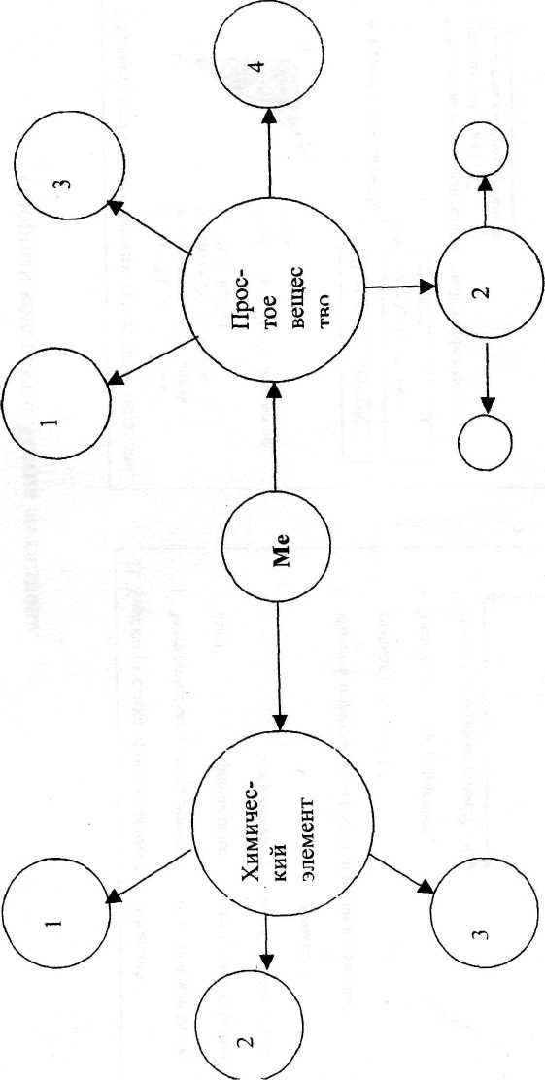

Общие способы получения металлов.
Способы получения | Конкретные металлы | Химизм процесса
I. Использование самородных металлов | Cu,Ag,Au,Pt
II. Гидрометаллургия (восстановление из
растворов)
1. Реакции замещения в водном р - ре | Ag,Cu,Zn,Cd,Mo,V | CuO — CuSO₄ — Си
III. Пирометаллургия (восстановле-
ние при высокой температуре)
3. Восстановление более активными | Тугоплавкие: | МеО + Al = Me + А1₂О₃
металлами ( металлотермия ) | Cr,W,Fe,Mn | Сг₂О₃ + А1 =
4. Обжиг сульфидных руд |  | MnO₂ + Mg =
 | Zn,Fe | ZnS — ZnO — Zn
IV. Восстановление из оксидов ( при
нагревании)
1. Водородом Н₂ | Pb,Cu,W,Mn,Fe,Mo | МеО + H₂ = Me + Н₂О
 | Cr,Co,Ti | ZnO + Н₂ =
 |  | WO, + Н₂ =
2. Коксом С или кремнием Si | 4yryH,Cu,Zn,Sr,Pd, | МеО + С = Me + CO
 | V,Co,Ni,Bi | V₂O₅ + С =
 |  | SnO₂ + Si =
3. Оксидом углерода (II) СО | Fe | МеО + СО = Ме + СО₂
 |  | Fe₂O, + CO =
4. Разложением оксида | Hg,Ag | HgO = ? + ?
V. Электрометаллургия ( восстановле
ние электрическим током )
1. Электролиз расплавов солей и щелочей | Щелочные или | На катоде : Ме^{п+} + пе = Ме°
 | щелочноземельные
2.Электролиз растворов солей | металлы
 | от Mg до А1 | На катоде: Ме^{п+} + пе = Ме°

Приложение 1. Информационная карта самоконтроля и самопроверки
Содержание | Что нужно знать | Что нужно уметь | Контрольные вопросы и задания | Источник информации
Положение химических элементов в периодической системе.  Нахождение метал-  лов в природе | Положение металлов в периодической системе и особенности строения их атомов | Давать сравнитель –  ную характеристику металлов по положению в периодической системе | - Какова распространенность металлов в природе?  - В чем различие в строении металлов и неметаллов? Приведите пример.  - Как изменяется восстановительная способность металлов в периодах, в главных подгруппах? Почему?  - Чем отличаются металлические кристаллические решетки от ионных? | Стр. 23-25
Металлы – простые вещества. Получение металлов в промышленности, фи-  зические свойства металлов | Основные физические свойства металлов | Описывать физичес  кие свойства мет-ов и объяснять их. Называть способы получения металлов в промышленности | 1. В виде каких соединений встречается в природе железо?  Приведите примеры реакций получения этого металла.  2. Чем объясняется сходство физических свойств металлов? | Стр.25-28
Металлы – простые вещества. Химические свойства металлов: взаимодействие с неметаллами, солями, водой, кислотами | Важнейшие химические свойства металлов | Составлять уравнения химических реакций металлов с неметалла- ми, водой, кислотами, солями. Составлять электронный баланс окислительно-восстановительных реакций | 1. Допишите уравнения реакций  Mg + N₂ = ?  К + Н₂О = ?  Mg + НNО_{3(р)} = NН₄NО₃ + ? +?. Объясните ОВ процессы.  2. При взаимодействии 3,45 г. щелочного металла с водой образовалось 5,6 л. (при н.у.) водорода. Назовите щелочной металл.  3. При взаимодействии 40 г. кальция с соляной кислотой при н.у. выделился газ, определите его объем. | Стр. 34-57
Металлы – простые вещества. Применение метал-  лов и их сплавов | Области применения металлов и их сплавов | Находить преимущества и недостатки применения металлов и их сплавов в различных областях | 1. Какие меры борьбы с коррозией вам известны?  2. Объясните особенности протекторной защиты, ее химическую сущность. | Стр.37-40

Источники информации:
- Химия. 9 класс: учеб. для общеобразоват. учреждений / О.С.Габриелян. – 12-е изд., стереотип. - М.: Дрофа, 2011.
- Настольная книга учителя. Химия, 9 класс / О.С.Габриелян, И.Г. Остроумов. – М.: Дрофа, 2002.
- Современные технологии в процессе преподавания химии: Развивающее обучение, проблемное обучение, кооперация в обучении, компьютерные технологии/ Авт.-сост. С.В. Дендебер, О.В. Ключникова, - М.: 5 за знания, 2011
- Химия. 9 кл.: рабочая тетрадь к учебнику О.С. Габриеляна “Химия. 9 класс” / О.С. Габриелян, А.В. Яшукова. – 5-е изд., стереотип. - М.: Дрофа, 2011

